Voto elettori temporaneamente all'estero - Opzione di voto per corrispondenza
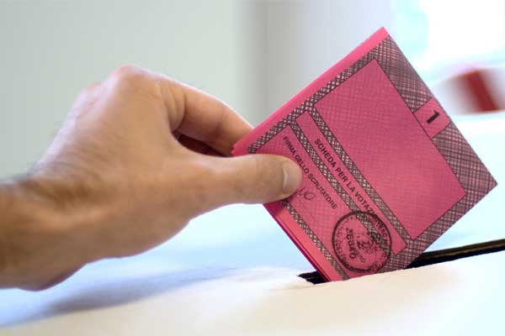
Referendum costituzionale confermativo del 29 marzo 2020 - Voto elettori temporaneamente all'estero
AVVISO
Voto degli elettori temporaneamente all'estero per motivi di lavoro, studio o cure mediche e familiari conviventi.
(Articolo 4-bis legge n. 459/2001 come inserito dalla legge n. 52/2015)
In occasione del Referendum costituzionale confermativo del 29 marzo 2020, è prevista la possibilità di esercizio del voto per corrispondenza da parte degli elettori che si trovano temporaneamente all'estero per un periodo di almeno tre mesi per motivi di lavoro, studio o cure mediche, nonché dei loro familiari conviventi.
Gli elettori interessati iscritti nelle liste elettorali del Comune di Maracalagonis devono presentare apposita domanda all'Ufficio Elettorale entro il trentaduesimo giorno antecedente la votazione (26 febbraio p.v. con possibilità di revoca entro lo stesso termine).
Attesa l'estrema ristrettezza dei tempi, il Ministero dell'Interno Direzione centrale dei Servizi Elettorali ha espresso l'avviso che il suddetto termine debba considerarsi meramente ordinatorio, pertanto i Comuni considereranno valide le opzioni pervenute in tempo utile.
La dichiarazione di opzione redatta su carta libera, alla quale va allegata copia del documento d'identità valido dell'elettore, deve in ogni caso contenere l'indirizzo postale estero cui va inviato il plico elettorale ed una dichiarazione attestante il possesso dei requisiti di cui al comma 1 del citato art. 4-bis della legge 459/2001, resa ai sensi degli articoli 46 e 47 del testo unico di cui al decreto del Presidente della Repubblica 28 dicembre 2000, n. 445.
L'istanza può essere inviata per posta, per posta elettronica anche non certificata agli indirizzi sotto indicati oppure può essere recapitata a mano anche da persona diversa dall'interessato.
Posta ordinaria: Ufficio Elettorale - Comune di Maracalagonis Via Nazionale, 61 - 09069
Maracalagonis
Posta elettronica ordinaria: cesare.erriu@comune.maracalagonis.ca.it
Posta elettronica certificata: serviziostatocivile-elettorale@pec.comune.maracalagonis.ca.it
ALLEGATO
- Modello di opzione che può essere utilizzato dagli elettori temporaneamente all'estero che intendono esprimere il voto per corrispondenza.

